TRƯỜNG ĐẠI HỌC BÁCH KHOA HÀ NỘI

Viện Công nghệ thông tin và Truyền thông

Tài liệu đặc tả yêu cầu phần mềm

(Software Requirement Specification – SRS)

Phiên bản 1

Phần mềm quản lý phí dịch vụ chung cư

Môn: Kỹ thuật phần mềm

Nhóm 15

Lê Mạnh Tùng - 20225680

Nguyễn Đình Phúc Thành - 20225671

Lý Công Tiến - 20225934

Đoàn Thanh Tùng - 20225946

Nguyễn Thành Vinh - 20225779

Lê Quang Vinh - 20225955

*Hà Nội, ngày 16 tháng 4 năm 2025*

**Mục lục**

**1 Giới thiệu 2**

1.1 Mục đích 2

1.2 Phạm vi 2

1.3 Từ điển thuật ngữ 4

1.4 Tài liệu tham khảo 5

**2 Mô tả tổng quan 6**

2.1 Các tác nhân 6

2.2 Biểu đồ use case tổng quan 6

2.3 Biểu đồ use case phân rã 7

1.1.1 Phân rã use case “Quản lý khoản thu” 7

2.3.1 Phân rã use case “Phân nhóm người dùng” 8

2.3.2 Phân rã use case “Quản lý nhân khẩu hộ khẩu” 9

2.4 Quy trình nghiệp vụ 9

2.4.1 Quy trình quản lý thông tin hộ khẩu và nhân khẩu 9

2.4.2 Quy trình quản lý thu phí 10

**3 Đặc tả các chức năng 12**

3.1 Đặc tả use case UC-HT001 “Đăng nhập” 12

3.2 Đặc tả use case UC-KT001 “Tạo khoản thu” 13

3.3 Đặc tả use case UC-KT002 “Sửa khoản thu” 14

3.4 Đặc tả use case UC-KT003 “Xóa khoản thu” 15

3.5 Đặc tả use case UC-KN001 “CRUD khoản nộp của hộ” 16

3.6 Đặc tả use case UC-KN002 “Thống kê khoản nộp” 18

3.7 Đặc tả use case UC-KN003 “Truy vấn thông tin cho đợt thu” 20

3.8 Đặc tả use case UC-NK001 “CRUD hộ khẩu và nhân khẩu” 21

3.9 Đặc tả use case UC-NK002 “Truy vấn hộ khẩu, nhân khẩu” 24

3.10 Đặc tả use case UC-NK003 “Thống kê hộ khẩu, nhân khẩu” 26

**4 Các yêu cầu khác 28**

4.1 Chức năng (Functionality) 28

1. Yêu cầu chung cho toàn hệ thống 28

2. Giao tiếp với CSDL 28

4.2 Tính dễ dùng (Usability) 28

4.3 Các yêu cầu khác 29

# Giới thiệu

## Mục đích

Tài liệu này đưa ra mô tả chi tiết các yêu cầu nghiệp vụ đối với hệ thống phần mềm quản lý nhân khẩu và thu phí chung cư Blue Moon, bao gồm các phân hệ:

* **Quản lý hộ khẩu – nhân khẩu**
* **Quản lý thu phí – đóng góp cư dân**
* **Thống kê – truy vấn dữ liệu**

Tài liệu nhằm giúp:

* **Bên liên quan** (tổ trưởng/tổ phó, kế toán, ban quản trị chung cư) hiểu rõ chức năng hệ thống
* **Nhóm phát triển** (phân tích viên, lập trình viên, tester) nắm được đầy đủ yêu cầu để triển khai hệ thống chính xác và hiệu quả

## Phạm vi

Phần mềm Blue Moon được xây dựng nhằm phục vụ công tác quản lý nhân khẩu và thu phí tại các khu chung cư, với những chức năng nghiệp vụ trọng tâm sau:

#### 🔹 Quản lý hộ khẩu – nhân khẩu

* Lưu trữ thông tin hộ khẩu (mỗi hộ có mã định danh duy nhất), gồm:  
  + Số hộ khẩu
  + Họ tên chủ hộ
  + Địa chỉ chi tiết: số nhà, đường phố, phường/xã, quận/huyện
* Lưu thông tin từng nhân khẩu trong hộ, gồm:  
  + Họ tên, bí danh
  + Ngày sinh, nơi sinh, nguyên quán
  + Nghề nghiệp, nơi làm việc
  + Số CMND/CCCD, ngày cấp, nơi cấp
  + Thông tin nơi cư trú trước khi chuyển đến
* Quản lý các biến động nhân khẩu:  
  + Thêm mới nhân khẩu
  + Chỉnh sửa thông tin
  + Đăng ký thường trú, tạm trú

#### 🔹 Quản lý thu phí và đóng góp

* Hằng năm thu phí vệ sinh bắt buộc từ tất cả các hộ, theo mức 6.000 VNĐ/tháng/nhân khẩu
* Tự động tính phí theo số nhân khẩu đã đăng ký
* Lập danh sách các hộ và tổng phí phải thu
* Ghi nhận chi tiết số tiền nộp từng hộ, theo từng đợt
* Thu các khoản đóng góp không cố định theo từng đợt vận động, ví dụ:  
  + “Ủng hộ ngày thương binh-liệt sỹ 27/07”
  + “Ủng hộ tết thiếu nhi”
  + “Ủng hộ vì người nghèo”
* Quản lý thống kê các khoản đóng góp, tổng tiền, tổng số hộ tham gia, và chi tiết từng hộ đã đóng

#### 🔹 Báo cáo – Truy vấn

* Thống kê các khoản phí đã thu
* Báo cáo theo từng đợt vận động
* Truy xuất thông tin đóng góp và nhân khẩu theo từng hộ gia đình

## Từ điển thuật ngữ

| Thuật ngữ | Định nghĩa |
| --- | --- |
| Hộ khẩu | Tập hợp các nhân khẩu sống chung tại một địa chỉ, có mã định danh riêng |
| Nhân khẩu | Mỗi cá nhân trong một hộ, có thông tin nhân thân và cư trú |
| Phí vệ sinh | Khoản thu bắt buộc theo số nhân khẩu đã đăng ký |
| Khoản đóng góp | Khoản tiền tự nguyện, được vận động theo từng đợt |
| Tổ trưởng/Tổ phó | Người quản lý nhân khẩu và hộ khẩu tại địa phương |
| Cán bộ kế toán | Người phụ trách các khoản thu phí và thống kê tài chính |
| Biến động nhân khẩu | Các thay đổi như thêm mới, chỉnh sửa, đăng ký tạm trú/thường trú |

## Tài liệu tham khảo

| **STT** | **Tài liệu** | **Mô tả** |
| --- | --- | --- |
| 1 | Luật Cư trú 2020 | Quy định về đăng ký thường trú, tạm trú |
| 2 | VBHN 05/VBHN-BXD | Quy chế quản lý sử dụng nhà chung cư |
| 3 | Kết quả phỏng vấn người dùng | Dữ liệu khảo sát đầu vào thực tế từ tổ trưởng và kế toán |
| 4 | Hồ sơ thiết kế hệ thống Blue Moon | Nội dung phân tích và thiết kế kỹ thuật nội bộ |

# Mô tả tổng quan

## Các tác nhân

Phần mềm có 3 tác nhân là Khách, Người dùng và Quản trị viên. Khách là vai trò của người dùng khi chưa đăng nhập vào hệ thống. Người dùng là vai trò của một người dùng bình thường sau khi đã đăng nhập thành công vào hệ thống.

## Biểu đồ use case tổng quan

Tổ trưởng/Tổ phó có thể đăng nhập vào hệ thống và thực hiện các nghiệp vụ như quản lý hộ khẩu/nhân khẩu, Truy vấn và thống kê thông tin. Trong đó quản lý nhân khẩu và hộ khẩu là usecase phức sẽ được phân tích sau.

Về phía Kế toán, sau khi đăng nhập hệ thống, họ có thể thực hiện các nghiệp vụ tài chính như quản lý các khoản thu và quản lý các đợt thu phí định kỳ. Chúng là những usecase phức sẽ được phân tích kĩ hơn trong các phần sau.

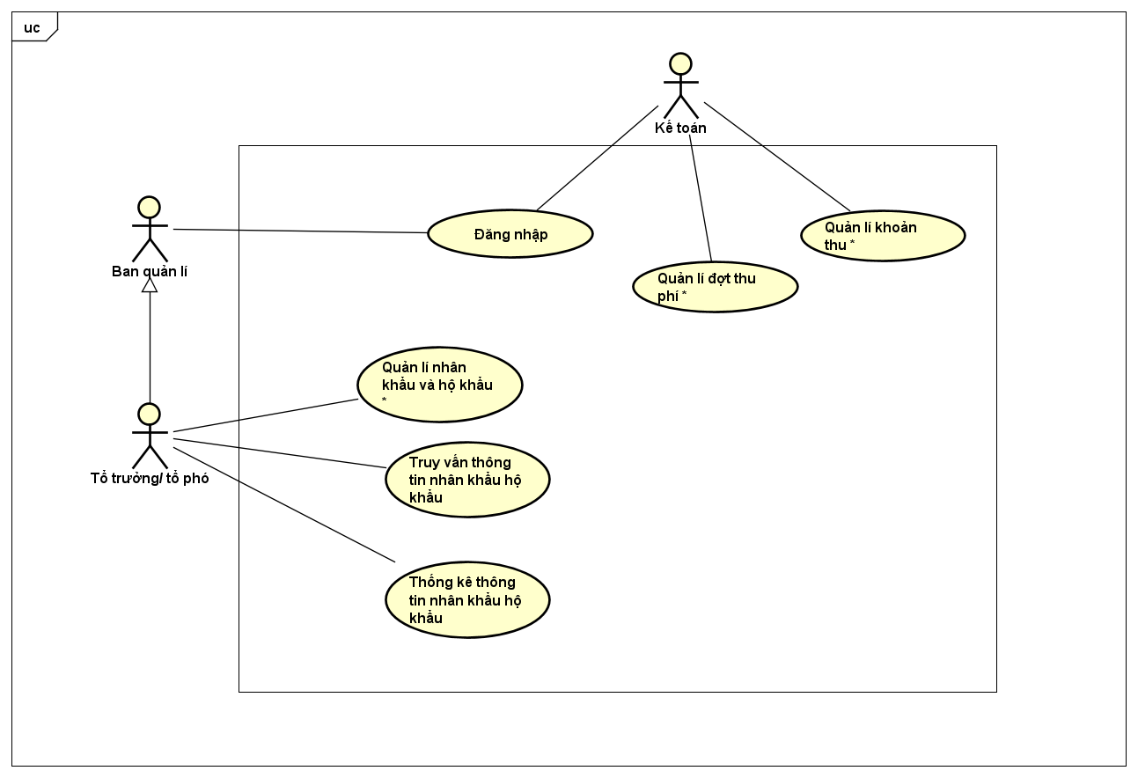

## Biểu đồ use case phân rã

### Phân rã use case “Quản lý khoản thu”

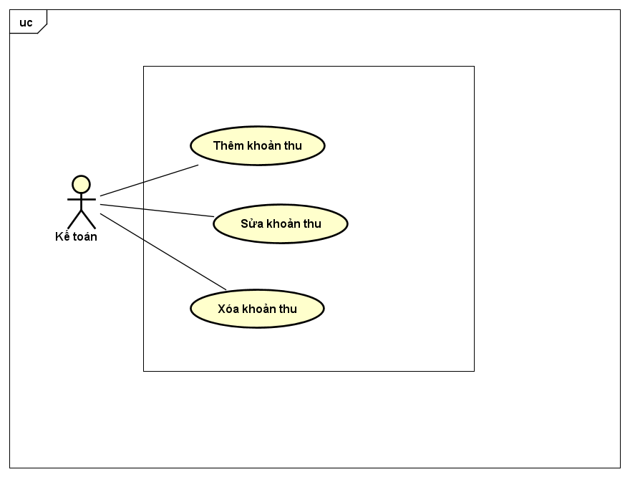

### Phân rã use case “Phân nhóm người dùng”

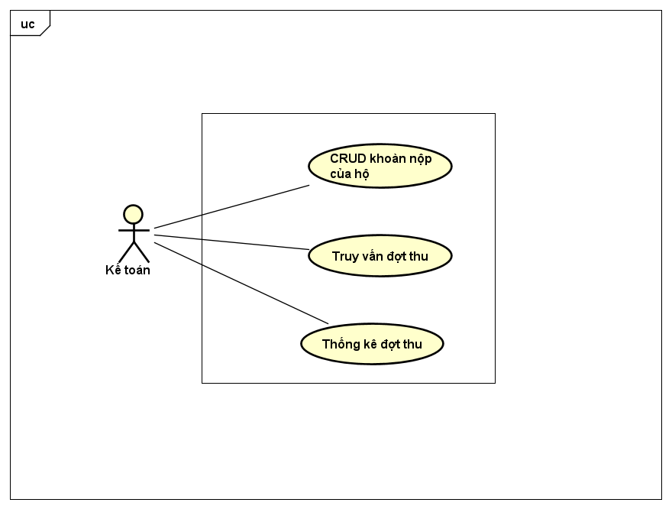

### Phân rã use case “Quản lý nhân khẩu hộ khẩu”

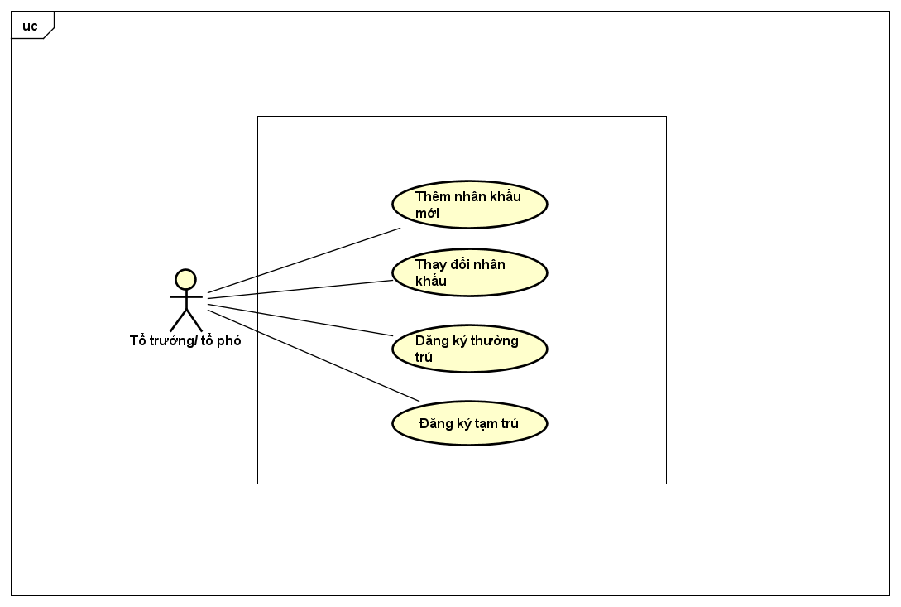

## Quy trình nghiệp vụ

Trong phân hệ này, có 2 quy trình nghiệp vụ chính là Quản lý thông tin hộ khẩu và nhân khẩu, quản lý thu phí và đóng góp

Chi tiết về hành động trong các quy trình này được mô hình hoá trong các mục con của từng quy trình.

### Quy trình quản lý thông tin hộ khẩu và nhân khẩu

Quy trình quản lý thông tin hộ khẩu và nhân khẩu bắt đầu khi người dân có nhu cầu thay đổi hoặc cập nhật thông tin liên quan đến nhân khẩu trong gia đình, ví dụ như thêm nhân khẩu mới, cập nhật nghề nghiệp, thay đổi địa chỉ,... Người dân sẽ gửi yêu cầu thông qua hệ thống đến tổ trưởng. Sau khi nhận được yêu cầu, tổ trưởng có trách nhiệm xem xét tính hợp lệ và đầy đủ của thông tin được cung cấp. Nếu yêu cầu không hợp lệ, tổ trưởng sẽ từ chối và hệ thống sẽ gửi thông báo phản hồi lý do từ chối đến người dân, kết thúc quy trình. Ngược lại, nếu thông tin hợp lệ, tổ trưởng sẽ tiến hành cập nhật dữ liệu hộ khẩu trong hệ thống. Sau khi cập nhật thành công, hệ thống sẽ thông báo kết quả cho người dân, khép lại quy trình.

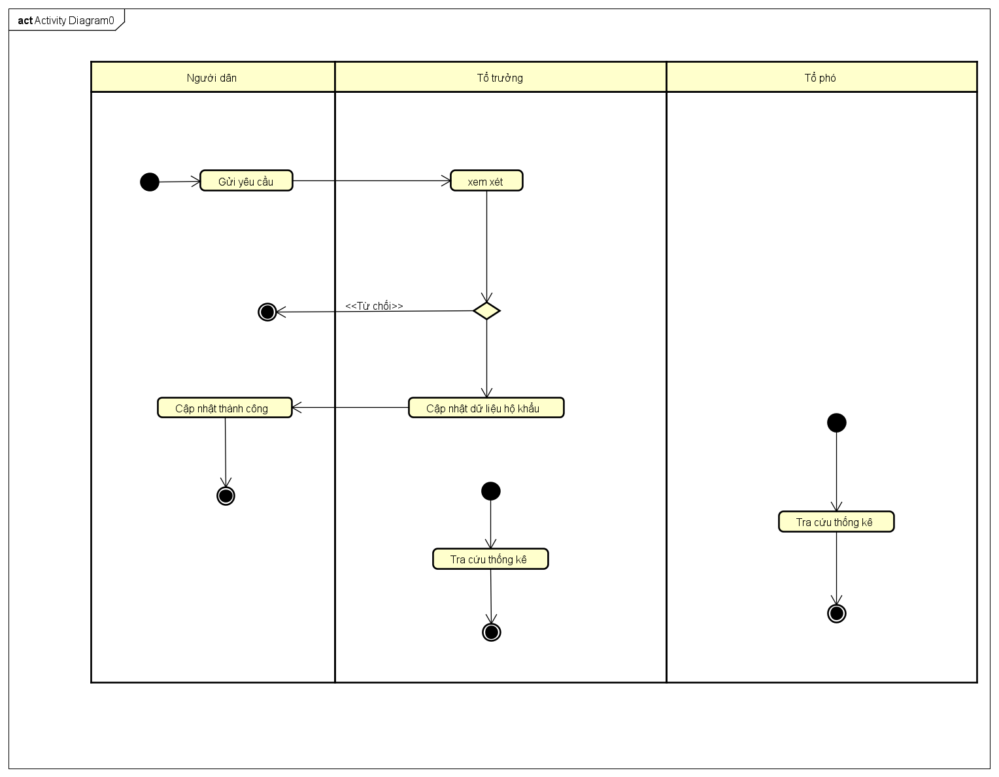

### Quy trình quản lý thu phí

Quy trình bắt đầu khi cán bộ kế toán lập danh sách các hộ gia đình và số lượng nhân khẩu tương ứng để tính toán các khoản phí cần thu, đặc biệt là phí vệ sinh bắt buộc. Sau đó, cán bộ kế toán đến từng hộ để thực hiện việc thu phí. Khi nhận được thông tin từ cán bộ kế toán, các hộ gia đình sẽ xem chi tiết các khoản phí cần đóng. Tại bước này, hệ thống phân biệt giữa khoản thu bắt buộc và khoản thu tự nguyện. Đối với khoản thu bắt buộc, hộ gia đình sẽ tiến hành nộp phí như quy định.

Trong trường hợp là khoản thu tự nguyện, hộ gia đình sẽ xem xét và đưa ra quyết định có đồng ý ủng hộ hay không. Nếu đồng ý, họ sẽ nộp số tiền tùy tâm; nếu không đồng ý, quy trình kết thúc tại đó mà không có ghi nhận. Sau khi hộ gia đình hoàn tất việc nộp phí, cán bộ kế toán sẽ ghi nhận lại số tiền đã nộp và thực hiện thống kê các khoản thu theo từng đợt vận động hoặc kỳ thu phí. Kết thúc quy trình là bước tổng hợp và thống kê toàn bộ số tiền đã thu được từ các hộ.

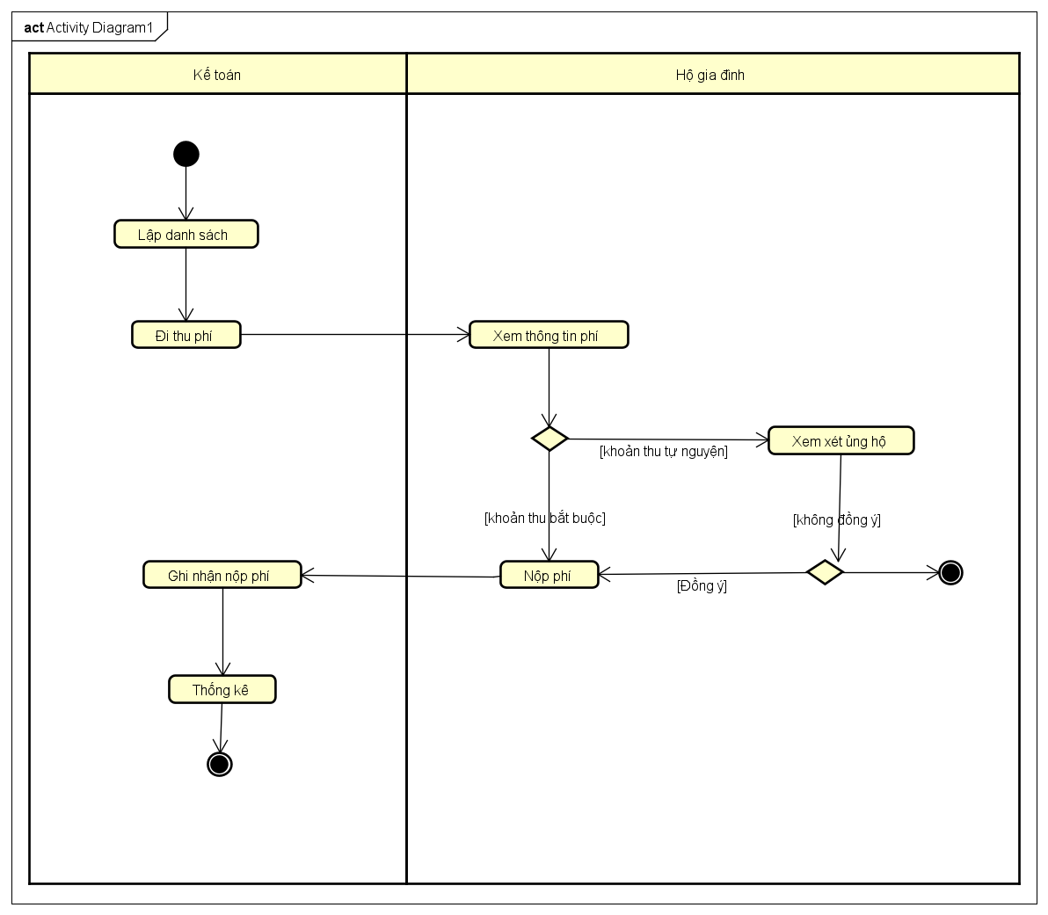

# Đặc tả các chức năng

## Đặc tả use case UC-HT001 “Đăng nhập”

| **Mã Use case** | UC-HT001 | **Tên Use case** | Đăng nhập |
| --- | --- | --- | --- |
| **Tác nhân** | Kế toán | | |
| **Tiền điều kiện** | Kế toán đã có tài khoản (tên đăng nhập và mật khẩu) trong cơ sở dữ liệu. | | |
| **Luồng sự kiện chính**  **(Thành công)** | | **STT** | **Thực hiện bởi** | **Hành động** | | --- | --- | --- | |  | Kế toán | chọn chức năng Đăng nhập | |  | Hệ thống | hiển thị form đăng nhập với các trường tên đăng nhập và mật khẩu. | |  | Kế toán | nhập tên đăng nhập và mật khẩu. | |  | Kế toán | nhấn nút "Đăng nhập". | |  | Hệ thống | kiểm tra tính hợp lệ của thông tin (tên đăng nhập tồn tại, mật khẩu khớp). | |  | Hệ thống | tạo phiên đăng nhập và chuyển hướng kế toán đến giao diện chính. | | 1. H | Hệ thống | thông báo "Đăng nhập thành công". | | | |
| **Luồng sự kiện thay thế** | | **STT** | **Thực hiện bởi** | **Hành động** | | --- | --- | --- | | 6a. | Hệ thống | Nếu tên đăng nhập không tồn tại: Hệ thống hiển thị thông báo "Tên đăng nhập không tồn tại!" và yêu cầu nhập lại. | | 7a. | Hệ thống | Nếu mật khẩu không khớp: Hệ thống hiển thị thông báo "Mật khẩu không đúng!" và yêu cầu nhập lại. | | 7b. | Hệ thống | Nếu tài khoản bị khóa: Hệ thống hiển thị thông báo "Tài khoản của bạn đã bị khóa!" và yêu cầu liên hệ quản trị viên. | | | |
| **Hậu điều kiện** | Đăng nhập thành công và được cấp quyền truy cập vào hệ thống. | | |

* Dữ liệu đầu vào của thông tin cá nhân gồm các trường dữ liệu sau:

| **STT** | **Trường dữ liệu** | **Mô tả** | **Bắt buộc?** | **Điều kiện hợp lệ** | **Ví dụ** |
| --- | --- | --- | --- | --- | --- |
|  | Tên tài khoản |  | Có |  | group15 |
|  | Mật khẩu |  | Có |  | ToiLa12#$ |

## Đặc tả use case UC-KT001 “Tạo khoản thu”

| **Mã Use case** | UC-KT001 | **Tên Use case** | Tạo khoản thu |
| --- | --- | --- | --- |
| **Tác nhân** | Kế toán | | |
| **Tiền điều kiện** | Kế toán đã đăng nhập thành công vào hệ thống | | |
| **Luồng sự kiện chính**  **(Thành công)** | | **STT** | **Thực hiện bởi** | **Hành động** | | --- | --- | --- | |  | Kế toán | chọn chức năng tạo khoản thu mới | |  | Hệ thống | hiển thị màn hình tạo khoản thu | |  | Kế toán | nhập các thông tin: mã khoản thu, tên khoản thu, loại khoản thu (bắt buộc/tự nguyện), số tiền. | |  | Kế toán | nhấn nút "Lưu". | |  | Hệ thống | kiểm tra tính hợp lệ của thông tin (mã không trùng, tên hợp lệ, số tiền hợp lệ). | |  | Hệ thống | lưu khoản thu vào cơ sở dữ liệu và thông báo "Tạo khoản thu thành công". | | | |
| **Luồng sự kiện thay thế** | | **STT** | **Thực hiện bởi** | **Hành động** | | --- | --- | --- | | 5a. | Hệ thống | Nếu mã khoản thu đã tồn tại: Hệ thống hiển thị thông báo "Mã khoản thu đã bị trùng!" và yêu cầu nhập lại. | | 5b | Hệ thống | Nếu tên khoản thu không hợp lệ (quá ngắn hoặc quá dài): Hệ thống hiển thị thông báo "Hãy nhập tên khoản thu hợp lệ!" và yêu cầu nhập lại. | | 5c | Hệ thống | Nếu số tiền không hợp lệ (trống hoặc không phải số): Hệ thống hiển thị thông báo "Hãy nhập số tiền hợp lệ!" và yêu cầu nhập lại. | | | |
| **Hậu điều kiện** | Khoản thu mới được tạo và lưu vào cơ sở dữ liệu. | | |

* Dữ liệu đầu vào khi tìm kiếm:

| **STT** | **Trường dữ liệu** | **Mô tả** | **Bắt buộc?** | **Điều kiện hợp lệ** | **Ví dụ** |
| --- | --- | --- | --- | --- | --- |
|  | Mã khoản thu |  |  | Chuỗi số (1-11 chữ số, không trùng với mã hiện có). | 0JK23H4184 |
|  | Tên khoản thu |  | Có | Chuỗi ký tự (1-50 ký tự). | Tiền vệ sinh |
|  | Loại khoản thu |  | Có | Lựa chọn (Bắt buộc/Tự nguyện) |  |
|  | Số tiền |  | Có | Số nguyên (nhỏ hơn 11 chữ số). | 100000 |

## Đặc tả use case UC-KT002 “Sửa khoản thu”

| **Mã Use case** | UC-KT002 | **Tên Use case** | Sửa khoản thu |
| --- | --- | --- | --- |
| **Tác nhân** | Kế toán | | |
| **Tiền điều kiện** | Ban quản trị đã đăng nhập thành công.  Khoản thu cần sửa đã tồn tại trong cơ sở dữ liệu. | | |
| **Luồng sự kiện chính**  **(Thành công)** | | **STT** | **Thực hiện bởi** | **Hành động** | | --- | --- | --- | | 1 | Kế toán | chọn chức năng "Xem danh sách khoản thu". | | 2 | Hệ thống | Hệ thống hiển thị danh sách các khoản thu. | | 3 | Kế toán | chọn một khoản thu cần sửa và nhấn nút "Sửa". | | 4 | Hệ thống | Hệ thống hiển thị giao diện chỉnh sửa với thông tin hiện tại của khoản thu. | | 5 | Kế toán | cập nhật các thông tin (tên khoản thu, loại khoản thu, số tiền) | | 6 | Kế toán | nhấn nút "Lưu". | | 7 | Hệ thống | Hệ thống kiểm tra tính hợp lệ của thông tin. | | 8 | Hệ thống | Hệ thống cập nhật khoản thu trong cơ sở dữ liệu và thông báo "Sửa khoản thu thành công". | | | |
| **Luồng sự kiện thay thế** | | **STT** | **Thực hiện bởi** | **Hành động** | | --- | --- | --- | | 7a. | Hệ thống | Nếu tên khoản thu không hợp lệ: Hệ thống hiển thị thông báo "Hãy nhập tên khoản thu hợp lệ!" và yêu cầu nhập lại. | | 7b. | Hệ thống | Nếu số tiền không hợp lệ: Hệ thống hiển thị thông báo "Hãy nhập số tiền hợp lệ!" và yêu cầu nhập lại. | | | |
| **Hậu điều kiện** | Thông tin khoản thu được cập nhật trên cơ sở dữ | | |

* Dữ liệu đầu vào của thông tin cá nhân gồm các trường dữ liệu sau:

* Dữ liệu đầu vào khi tìm kiếm:

| **STT** | **Trường dữ liệu** | **Mô tả** | **Bắt buộc?** | **Điều kiện hợp lệ** | **Ví dụ** |
| --- | --- | --- | --- | --- | --- |
| 1. | Mã khoản thu |  |  | Chuỗi số (1-11 chữ số, không trùng với mã hiện có). | 0JK23H4184 |
| 2. | Tên khoản thu |  | Có | Chuỗi ký tự (1-50 ký tự). | Tiền vệ sinh |
| 3. | Loại khoản thu |  | Có | Lựa chọn (Bắt buộc/Tự nguyện) |  |
| 4. | Số tiền |  | Có | Số nguyên (nhỏ hơn 11 chữ số). | 100000 |

## Đặc tả use case UC-KT003 “Xóa khoản thu”

| **Mã Use case** | UC-KT003 | **Tên Use case** | Xóa khoản thu |
| --- | --- | --- | --- |
| **Tác nhân** | Kế toán | | |
| **Tiền điều kiện** | Kế toánị đã đăng nhập thành công.  Khoản thu cần xóa đã tồn tại trong cơ sở dữ liệu. | | |
| **Luồng sự kiện chính**  **(Thành công)** | | **STT** | **Thực hiện bởi** | **Hành động** | | --- | --- | --- | |  | Kế toán | chọn chức năng "Xem danh sách khoản thu". | |  | Hệ thống | hiển thị danh sách các khoản thu. | |  | Kế toán | chọn một khoản thu cần xóa và nhấn nút "Xóa". | |  | Hệ thống | hiển thị thông báo xác nhận "Bạn có chắc chắn muốn xóa khoản thu này?". | |  | Kế toán | xác nhận xóa. | |  | Hệ thống | xóa khoản thu khỏi cơ sở dữ liệu và thông báo "Xóa khoản thu thành công". | | | |
| **Luồng sự kiện thay thế** | | **STT** | **Thực hiện bởi** | **Hành động** | | --- | --- | --- | | 5a. | Kế toán | hủy xóa. | | 6a. | Hệ thống | quay lại danh sách khoản thu mà không thực hiện thay đổi. | | | |
| **Hậu điều kiện** | Khoản thu được xóa khỏi cơ sở dữ liệu. | | |

* Dữ liệu đầu vào khi tìm kiếm:

| **STT** | **Trường dữ liệu** | **Mô tả** | **Bắt buộc?** | **Điều kiện hợp lệ** | **Ví dụ** |
| --- | --- | --- | --- | --- | --- |
| 1. | Mã khoản thu |  |  | Chuỗi số (1-11 chữ số, không trùng với mã hiện có). | 0JK23H4184 |
| 2. | Tên khoản thu |  | Có | Chuỗi ký tự (1-50 ký tự). | Tiền vệ sinh |

## Đặc tả use case UC-KN001 “CRUD khoản nộp của hộ”

| **Mã Use case** | UC-KN001 | **Tên Use case** | CRUD khoản nộp của hộ |
| --- | --- | --- | --- |
| **Tác nhân** | Kế toán | | |
| **Tiền điều kiện** | Kế toán đăng nhập thành công | | |
| **CREATE:**   | **Luồng sự kiện chính** | **STT** | **Thực hiện bởi** | **Hành động** | | --- | --- | --- | --- | | 1 | Kế toán | Kế toán chọn chức năng thêm khoản nộp | | 2 | Hệ thống | Hệ thống hiển thị form nhập thông tin | | 3 | Kế toán | Kế toán điền và nhấn xác nhận | | 4 | Hệ thống | Hệ thống lưu khoản nộp vào database | | **Luồng sự kiện thay thế** | 4a | Hệ thống | Thông báo lỗi : hộ gia đình không tồn tại trờ về bước 2 | | 4b | Hệ thống | Thông báo lỗi : số tiền nhỏ hơn hoặc bằng 0 trờ về bước 2 |   **READ:**   | **Luồng sự kiện chính** | **STT** | **Thực hiện bởi** | **Hành động** | | --- | --- | --- | --- | | 1 | Kế toán | Kế toán chọn chức năng tra cứu khoản nộp | | 2 | Hệ thống | Hệ thống hiển thị form lọc | | 3 | Kế toán | kế toán nhập thông tin và nhấn tìm kiếm | | 4 | Hệ thống | Hệ thống trả về bảng kết quả | | **Luồng sự kiện thay thế** | 4a | Hệ thống | Không có dữ liệu hiển thị "Không tìm thấy kết quả!". |   **UPDATE:**   | **Luồng sự kiện chính** | **STT** | **Thực hiện bởi** | **Hành động** | | --- | --- | --- | --- | | 1 | Kế toán | Kế toán chọn chức năng cập nhật khoản nộp | | 2 | Hệ thống | Hệ thống hiển thị form thông tin của khoản nộp cần sửa | | 3 | Kế toán | Kế toán chỉnh sửa và nhấn lưu | | 4 | Hệ thống | Hệ thống hiển thị thông báo sửa thành công | | **Luồng sự kiện thay thế** | 4a | Hệ thống | Hệ thống thông báo lỗi không có quyền sửa(khoản nộp đã sao kê) |   **DELETE:**   | **Luồng sự kiện chính** | **STT** | **Thực hiện bởi** | **Hành động** | | --- | --- | --- | --- | | 1 | Kế toán | Kế toán chọn chức năng xoá khoản nộp | | 2 | Hệ thống | Hệ thống hiển thị xác nhận: "Bạn có chắc muốn xóa?" | | 3 | Kế toán | Chọn xác nhận | | 4 | Hệ thống | Thông báo xoá thành công | | **Luồng sự kiện thay thế** | 4a | Hệ thống | Thông báo lỗi: khoản nộp đã được thống kê không thể xoá | | | | |
| **Hậu điều kiện** | Không | | |

* Dữ liệu đầu vào khi thêm và cập nhật khoản nộp:

| **STT** | **Trường dữ liệu** | **Mô tả** | **Bắt buộc?** | **Kiểu dữ liệu** | **Ví dụ** |
| --- | --- | --- | --- | --- | --- |
| 1 | Họ tên |  | Không | string | Nguyễn Văn A |
| 2 | Mã hộ khẩu |  | Bắt buộc | string | 0JK23H4184 |
| 3 | Số tiền (đơn vị đồng) |  | bắt buộc | number | 100 000 |
| 4 | ngày nộp |  | bắt buộc | date | 01/01/2004 |

** Dữ liệu đầu ra khi tra cứu khoản nộp:

| **STT** | **Trường dữ liệu** | **Mô tả** | **Ví dụ** |
| --- | --- | --- | --- |
| 1 | Họ tên |  | Nguyễn Văn A |
| 2 | Mã hộ khẩu |  | 0JK23H4184 |
| 3 | Số tiền (đơn vị đồng) |  | 100 000 |
| 4 | ngày nộp |  | 01/01/2004 |

## Đặc tả use case UC-KN002 “Thống kê khoản nộp”

| **Mã Use case** | UC-KN002 | **Tên Use case** | Thống kê khoản nộp |
| --- | --- | --- | --- |
| **Tác nhân** | Kế toán | | |
| **Tiền điều kiện** | Kế toán đăng nhập thành công | | |
| | **Luồng sự kiện chính** | **STT** | **Thực hiện bởi** | **Hành động** | | --- | --- | --- | --- | | 1 | Kế toán | Kế toán chọn chức năng thống kê khoản nộp | | 2 | Hệ thống | Hệ thống hiển thị màn hình tùy chọn thống kê:   * Thống kê theo đợt vận động * Thống kê theo khoảng thời gian * Thống kê theo loại khoản thu (phí vệ sinh/đóng góp) | | 3 | Kế toán | Kế toán chọn tiêu chí thống kê và nhập thông tin: | | 4 | Hệ thống | Hệ thống thực hiện truy vấn và hiển thị kết quả | | **Luồng sự kiện thay thế** | 4a | Hệ thống | Hệ thống hiển thị thông báo: "Không có dữ liệu thu trong khoảng thời gian/đợt vận động này" và uay lại màn hình tùy chọn thống kê | | | | |
| **Hậu điều kiện** | Không | | |

* Dữ liệu đầu vào khi thêm và cập nhật khoản nộp:

| **STT** | **Trường dữ liệu** | **Bắt buộc?** | **Kiểu dữ liệu** | **Ví dụ** |
| --- | --- | --- | --- | --- |
| 1 | Loại thống kê | Bắt buộc | Enum:  1. Theo đợt vận động  2. Theo thời gian 3. Theo loại thu | Theo đợt vận động |
| 2 | đợt vận động | Khi chọn loại 1 | String | quyên góp lũ lụt |
| 3 | Từ ngày | Khi chọn loại 2 | Date | 01/01/2023 |
| 4 | Đến ngày | Khi chọn loại 2 | Date | 01/01/2024 |
| 3 | Loại khoản thu | Khi chọn loại 3 | string | vệ sinh |

** Dữ liệu đầu ra khi tra cứu khoản nộp:

| **STT** | **Trường dữ liệu** | **Kiểu dữ liệu** | **Ví dụ** |
| --- | --- | --- | --- |
| 1 | Tên báo cáo | String | quyên góp lũ lụt |
| 2 | Tổng số hộ đã nộp | number | 211 |
| 3 | Tổng số tiền | number | 1 000 000 000 |
| 4 | Chi tiết các hộ | List[object] object:{mahokhau : string,  ngaynop : date, sotien : number} | 0JK23H4184, 01/01/2004, 100 000 |

## Đặc tả use case UC-KN003 “Truy vấn thông tin cho đợt thu”

| **Mã Use case** | UC-KN003 | **Tên Use case** | Truy vấn thông tin cho đợt thu |
| --- | --- | --- | --- |
| **Tác nhân chính** | Kế Toán | | |
| **Tác nhân phụ** | Tổ trưởng/Tổ phó | | |
| **Tiền điều kiện** | Tác nhân đã đăng nhập thành công vào hệ thống. Đợt thu đã được lập sẵn trong hệ thống. | | |
| **Luồng sự kiện chính**  **(Thành công)** | | **STT** | **Thực hiện bởi** | **Hành động** | | --- | --- | --- | | 1. | Kế Toán | Chọn chức năng "Truy vấn đợt thu" trên giao diện hệ thống. | | 2. | Hệ thống | Hiển thị danh sách các đợt thu đã tạo. | | 3. | Kế Toán | Chọn một đợt thu cụ thể muốn xem. | | 4. | Hệ Thống | Hiển thị danh sách hộ gia đình kèm trạng thái nộp (Đã nộp/Chưa nộp), số tiền nộp, số tiền còn nợ. | | 5. | Kế Toán | Có thể lọc danh sách theo trạng thái hoặc tìm kiếm theo tên hộ gia đình. | | | |
| **Luồng sự kiện thay thế** | | **STT** | **Thực hiện bởi** | **Hành động** | | --- | --- | --- | | 6a. | Hệ thống | Nếu không có đợt thu nào trong danh sách, hiển thị thông báo "Chưa có dữ liệu cho đợt thu nào" | | 6b. | Hệ thống | Nếu tìm kiếm không tìm thấy kết quả, hiển thị thông báo "Không tìm thấy hộ gia đình". | | | 7a. | Kế Toán | Nếu nhập từ khoá tìm kiếm không đúng định dạng (VD: chứa ký tự đặc biệt), hệ thống thông báo: "Từ khoá tìm kiếm không hợp lệ. | | | |
| **Hậu điều kiện** | Không | | |

## Đặc tả use case UC-NK001 “CRUD hộ khẩu và nhân khẩu”

| **Mã Use case** | UC-NK001 | **Tên Use case** | CRUD hộ khẩu và nhân khẩu |
| --- | --- | --- | --- |
| **Tác nhân** | Tổ trưởng/tổ phó | | |
| **Tiền điều kiện** | Tổ trưởng/tổ phó đăng nhập thành công với vai trò quản trị viên | | |
| **Thêm (C):**   | **Luồng sự kiện chính** | **STT** | **Thực hiện bởi** | **Hành động** | | --- | --- | --- | --- | | 1 | Quản trị viên | Yêu cầu thêm nhân khẩu mới | | 2 | Hệ thống | Hiển thị biểu mẫu nhập thông tin nhân khẩu | | 3 | Quản trị viên | Nhập thông tin cho nhân khẩu mới | | 4 | Quản trị viên | Xác nhận thông tin nhân khẩu mới | |  | 5 | Hệ thống | Kiểm tra thông tin biểu mẫu | |  | 6 | Hệ thống | Thêm nhân khẩu mới vào hộ gia đình tương ứng | |  | 7 | Hệ thống | Hiển thị thông báo thêm nhân khẩu thành công | | **Luồng sự kiện thay thế** | 1 | Quản trị viên | Thông tin biểu mẫu không hợp lệ (thiếu thông tin, sai định dạng,...) | | 2 | Hệ thống | Số thẻ CCCD trong thông tin biểu mẫu bị trùng lặp |   **Sửa (U):**   | **Luồng sự kiện chính** | **STT** | **Thực hiện bởi** | **Hành động** | | --- | --- | --- | --- | | 1 | Quản trị viên | Gửi yêu cầu cập nhật thông tin hộ khẩu/nhân khẩu | | 2 | Hệ thống | Gửi yêu cầu nhập mã hộ khẩu tương ứng cho quản trị viên | | 3 | Hệ thống | Hiển thị biểu mẫu cập nhật thông tin hộ khẩu/nhân khẩu | | 4 | Quản trị viên | Nhập thông tin về hộ khẩu/nhân khẩu muốn cập nhật | | 5 | Quản trị viên | Xác nhận thông tin cập nhật mới | | 6 | Hệ thống | Kiểm tra thông tin biểu mẫu cập nhật | |  | 7 | Hệ thống | Cập nhật thông tin mới vào hộ gia đình tương ứng | |  | 8 | Hệ thống | Hiển thị thông báo cập nhật thành công | | **Luồng sự kiện thay thế** | 1 | Hệ thống | Mã hộ khẩu không tồn tại để cập nhật thông tin | | 2 | Hệ thống | Dữ liệu cập nhật không hợp lệ (thiếu thông tin cập nhật của hộ khẩu hoặc nhân khẩu, sai định dạng,...) | |  | 3 | Hệ thống | Số thẻ CCCD trùng lặp với dữ liệu khi cập nhật nhân khẩu mới |   **Xoá (D):**   | **Luồng sự kiện chính** | **STT** | **Thực hiện bởi** | **Hành động** | | --- | --- | --- | --- | | 1 | Quản trị viên | Gửi yêu cầu xóa nhân khẩu | | 2 | Hệ thống | Gửi yêu cầu nhập số thẻ CCCD cho nhân khẩu tương ứng | | 3 | Hệ thống | Hiển thị thông tin nhân khẩu cần xóa | | 4 | Hệ thống | Hiển thị yêu cầu xác nhận kèm theo lý do xóa nhân khẩu tương ứng | |  | 5 | Quản trị viên | Xác nhận xóa nhân khẩu | |  | 6 | Hệ thống | Hiển thị thông báo xóa nhân khẩu thành công | | **Luồng sự kiện thay thế** | 1 | Hệ thống | Số thẻ CCCD nhân khẩu cần xóa không hợp lệ hoặc không tồn tại | |  | 2 | Hệ thống | Nhân khẩu cần xóa là chủ hộ (cần chuyển chủ hộ mới) |   **Xem (R):**   | **Luồng sự kiện chính** | **STT** | **Thực hiện bởi** | **Hành động** | | --- | --- | --- | --- | | 1 | Quản trị viên | Gửi yêu cầu xem thông tin về hộ khẩu/nhân khẩu | | 2 | Hệ thống | Gửi yêu cầu nhập mã hộ khẩu/nhân khẩu tương ứng | | 3 | Hệ thống | Hiển thị giao diện tìm kiếm về hộ khẩu/nhân khẩu tương ứng | | 4 | Quản trị viên | Nhập thông tin về hộ khẩu/nhân khẩu cần xem | | 5 | Hệ thống | Truy vấn cơ sở dữ liệu và hiển thị thông tin chi tiết về danh sách kết quả tương ứng | | **Luồng sự kiện thay thế** | 1 | Hệ thống | Không tìm thấy kết quả tìm kiếm do quản trị viên nhập thông tin sai | | 2 | Hệ thống | Thông tin hộ khẩu/nhân khẩu đã bị xóa | | | | |
| **Hậu điều kiện** | Tạo mới, xem, sửa, xóa các thông tin về hộ khẩu/nhân khẩu được hiển thị cho tổ trưởng/tổ phó | | |

** Dữ liệu đầu vào khi thêm nhân khẩu

| **STT** | **Trường dữ liệu** | **Mô tả** | **Bắt buộc?** | **Điều kiện hợp lệ** | **Ví dụ** |
| --- | --- | --- | --- | --- | --- |
| 1 | Họ tên |  | Có | Chuỗi kí tự | Lý Công Tiến |
| 2 | Ngày sinh |  | Có | Chuỗi kí tự | 01/02/2004 |
| 3 | Giới tính |  | Có | Nam/Nữ | Nam |
| 4 | Số CCCD |  | Có | Chuỗi số | 015285912 |
| 5 | Địa chỉ hiện tại |  | Có | Chuỗi kí tự | Hoàng Mai, Hà Nội |
| 6 | Trạng thái cư trú |  | Có | Thường trú/Tạm trú | Tạm trú |

** Dữ liệu đầu vào khi xem hộ khẩu/nhân khẩu

| **STT** | **Trường dữ liệu** | **Mô tả** | **Bắt buộc?** | **Điều kiện hợp lệ** | **Ví dụ** |
| --- | --- | --- | --- | --- | --- |
| 1 | Mã hộ khẩu/Số CCCD nhân khẩu |  | Có | Chuỗi kí tự/Chuỗi số | 015834912/UCX28751 |
| 2 | Họ tên |  | Không | Chuỗi kí tự | Lý Công Tiến |
| 3 | Ngày sinh |  | Không | Chuỗi kí tự | 01/02/2004 |
| 4 | Giới tính |  | Không | Nam/Nữ | Nam |
| 5 | Địa chỉ hiện tại |  | Không | Chuỗi kí tự | Hoàng Mai, Hà Nội |
| 6 | Trạng thái cư trú |  | Không | Thường trú/Tạm trú | Tạm trú |

* Dữ liệu đầu ra khi hiển thị xem hộ khẩu/nhân khẩu tương ứng:

| **STT** | **Trường dữ liệu** | **Mô tả** | **Định dạng hiển thị** | **Ví dụ** |
| --- | --- | --- | --- | --- |
| 1 | Họ tên |  | Chuỗi kí tự | Lý Công Tiến |
| 2 | Số CCCD |  | Chuỗi số | 015345824 |
| 3 | Ngày sinh |  | Chuỗi kí tự | 01/02/2004 |
| 4 | Giới tính |  | Nam/Nữ | Nam |
| 5 | Địa chỉ hiện tại |  | Chuỗi kí tự | Hoàng Mai, Hà Nội |
| 6 | Trạng thái cư trú |  | Thường trú/Tạm trú | Tạm trú |
| 7 | Mã hộ khẩu liên kết |  | Chuỗi kí tự/Chuỗi số | UCX24819 |
| 8 | Mã hộ khẩu |  | Chuỗi kí tự/Chuỗi số | UCX24819 |
| 9 | Tên chủ hộ |  | Chuỗi kí tự | Lý Công Tiến |

** Dữ liệu đầu vào khi sửa hộ khẩu/nhân khẩu tương ứng:

| **STT** | **Trường dữ liệu** | **Mô tả** | **Bắt buộc?** | **Điều kiện hợp lệ** | **Ví dụ** |
| --- | --- | --- | --- | --- | --- |
| 1 | Số CCCD cần cập nhật |  | Có | Chuỗi kí tự | Lý Công Tiến |
| 2 | Họ tên |  | Có | Chuỗi kí tự | 01/02/2004 |
| 3 | Ngày sinh |  | Có | Nam/Nữ | Nam |
| 4 | Số CCCD |  | Có | Chuỗi số | 015285912 |
| 5 | Địa chỉ |  | Có | Chuỗi kí tự | Hoàng Mai, Hà Nội |
| 6 | Trạng thái cư trú |  | Có | Thường trú/Tạm trú | Tạm trú |
| 7 | Quan hệ với chủ hộ |  | Có | Con cả, vợ, chồng,... | Con |
| 8 | Địa chỉ hộ khẩu |  | Có | Chuỗi kí tự | Minh Khai, Hà Nội |
| 9 | Chủ hộ mới |  | Có | Chuỗi kí tự | Lê Mạnh Tùng |
| 10 | Danh sách thành viên trong hộ gia đình |  | Có | Chuỗi kí tự | Chủ nhà: Lý Công Tiến Con trai: Nguyẽn Trọng Hinh |

** Dữ liệu đầu vào khi xóa nhân khẩu tương ứng:

| **STT** | **Trường dữ liệu** | **Mô tả** | **Bắt buộc?** | **Điều kiện hợp lệ** | **Ví dụ** |
| --- | --- | --- | --- | --- | --- |
| 1 | Số CCCD tương ứng của nhân khẩu cần xóa |  | Có | Chuỗi số | 015825712 |
| 2 | Họ tên |  | Không | Chuỗi kí tự | Lý Công Tiến |

## Đặc tả use case UC-NK002 “Truy vấn hộ khẩu, nhân khẩu”

| **Mã Use case** | UC-NK002 | **Tên Use case** | Truy vấn hộ khẩu, nhân khẩu |
| --- | --- | --- | --- |
| **Tác nhân** | Tổ trưởng / Tổ phó | | |
| **Tiền điều kiện** | Ban quản trị đã đăng nhập thành công.Thông tin hộ khẩu, nhân khẩu đã tồn tại trong cơ sở dữ liệu. | | |
| **Luồng sự kiện chính**  **(Thành công)** | | **STT** | **Thực hiện bởi** | **Hành động** | | --- | --- | --- | | 1 | Tổ trưởng | Tổ trưởng chọn chức năng “Truy vấn nhân khẩu” | | 2 | Tổ trưởng | Nhập các tiêu chí tìm kiếm (VD: họ tên, mã hộ, năm sinh,...) | | 3 | Hệ thống | Hệ thống xử lý và hiển thị danh sách kết quả phù hợp | | 4 | Tổ trưởng | Tổ trưởng chọn một cá nhân để xem thông tin chi tiết | | 5 | Hệ thống | Hệ thống hiển thị thông tin cá nhân: họ tên, năm sinh, nghề nghiệp, quan hệ hộ, địa chỉ,... | | | |
| **Luồng sự kiện thay thế** | | **STT** | **Thực hiện bởi** | **Hành động** | | --- | --- | --- | | 3a. | Hệ thống | Nếu không có kết quả phù hợp → Hệ thống hiển thị thông báo "Không tìm thấy nhân khẩu phù hợp" | | | |
| **Hậu điều kiện** | Danh sách hoặc thông tin chi tiết nhân khẩu được hiển thị cho tổ trưởng | | |

* Dữ liệu đầu vào khi tìm kiếm:

| **STT** | **Trường dữ liệu** | **Mô tả** | **Bắt buộc?** | **Điều kiện hợp lệ** | **Ví dụ** |
| --- | --- | --- | --- | --- | --- |
| 1 | Họ tên |  | Không | Chuỗi ký tự (1-50 ký tự). | Nguyễn Văn A |
| 2 | Mã hộ khẩu |  | Không | Chuỗi ký tự (1-50 ký tự). | 0JK23H4184 |
| 3 | Số CMND/CCCD |  | Không | Chuỗi số (1-11 chữ số, không trùng với mã hiện có). | 025204004568 |
| 4 | Ngày sinh |  | Không | Chuỗi ký tự (1-50 ký tự). | 22/09/2004 |
| 5 | Địa chỉ cư trú |  | Không | Chuỗi ký tự (1-50 ký tự). | Thanh Oai - Hà Nội |
| 6 | Quan hệ với chủ hộ |  | Không | Chuỗi ký tự (1-50 ký tự). | Con |

** Dữ liệu đầu ra khi hiển thị kết quả tìm kiếm:

| **STT** | **Trường dữ liệu** | **Mô tả** | **Ví dụ** |
| --- | --- | --- | --- |
| 1 | Họ tên |  | Nguyễn Văn A |
| 2 | Mã hộ khẩu |  | 0JK23H4184 |
| 3 | Số CMND/CCCD |  | 025204004568 |
| 4 | Ngày sinh |  | 22/09/2004 |
| 5 | Địa chỉ cư trú |  | Thanh Oai - Hà Nội |
| 6 | Quan hệ với chủ hộ |  | Con |
| 7 | Giới |  | Nam/Nữ |

## Đặc tả use case UC-NK003 “Thống kê hộ khẩu, nhân khẩu”

| **Mã Use case** | UC-NK003 | **Tên Use case** | Thống kê hộ khẩu, nhân khẩu |
| --- | --- | --- | --- |
| **Tác nhân** | Tổ trưởng / Tổ phó | | |
| **Tiền điều kiện** | Ban quản trị đã đăng nhập thành công.Thông tin hộ khẩu, nhân khẩu đã tồn tại trong cơ sở dữ liệu. | | |
| **Luồng sự kiện chính**  **(Thành công)** | | **STT** | **Thực hiện bởi** | **Hành động** | | --- | --- | --- | | 1 | Tổ trưởng | Tổ trưởng chọn chức năng “Thống kê nhân khẩu” | | 2 | Tổ trưởng | Chọn tiêu chí thống kê: theo giới tính, độ tuổi, nghề nghiệp,... | | 3 | Hệ thống | Hệ thống xử lý và hiển thị biểu đồ hoặc bảng thống kê | | 4 | Tổ trưởng | Tổ trưởng có thể xuất thống kê ra file (PDF/Excel) nếu cần | | 5 | Hệ thống | Hệ thống hiển thị thông tin cá nhân: họ tên, năm sinh, nghề nghiệp, quan hệ hộ, địa chỉ,... | | | |
| **Luồng sự kiện thay thế** | | **STT** | **Thực hiện bởi** | **Hành động** | | --- | --- | --- | | 3a. | Hệ thống | Nếu không có dữ liệu → Hệ thống hiển thị thông báo “Không có dữ liệu thống kê tương ứng” | | | |
| **Hậu điều kiện** | Dữ liệu thống kê được hiển thị và/hoặc xuất file thành công | | |

* Dữ liệu đầu vào khi thống kê:

| **STT** | **Trường dữ liệu** | **Mô tả** | **Bắt buộc?** | **Điều kiện hợp lệ** | **Ví dụ** |
| --- | --- | --- | --- | --- | --- |
| 1 | Tiêu chí thống kê |  | Có | Enum | giới tính, độ tuổi, nghề nghiệp, số hộ... |
| 2 | Thời gian |  | Không | Chuỗi ký tự (1-50 ký tự). | 08/2024 |

** Dữ liệu đầu ra khi hiển thị kết quả thống :

| **Loại thống kê** | **Dữ liệu xuất ra** |
| --- | --- |
| Thống kê theo giới tính | Nam: 120, Nữ: 140 |
| Thống kê theo độ tuổi | <18: 50, 18–60: 180, >60: 30 |
| Thống kê nghề nghiệp | Học sinh: 40, Nhân viên: 100, Hưu trí: 20, Khác: 10 |
| Thống kê số hộ khẩu | Tổng số hộ: 85, Hộ có từ 5 người trở lên: 20,... |
| Dạng xuất file | Bảng (table), Biểu đồ (pie/bar chart), Tùy chọn xuất Excel/PDF |

# Các yêu cầu khác

## Chức năng (Functionality)

### **1. Yêu cầu chung cho toàn hệ thống**

* Tất cả các chức năng của hệ thống đều yêu cầu kiểm tra đăng nhập và phân quyền tương ứng:  
  + **Quản trị viên**: Toàn quyền quản lý hệ thống.
  + **Tổ trưởng**: Quản lý nhân khẩu, hộ khẩu, thống kê, thu phí trong khu vực phụ trách.
  + **Người dân/Cư dân**: Tra cứu thông tin cá nhân, lịch sử thu phí của bản thân.

### **2. Giao tiếp với CSDL**

* Trong các bước của các Use Case, nếu thao tác với CSDL xảy ra lỗi (ví dụ: mất kết nối, lỗi truy vấn...), hệ thống phải hiển thị **thông báo rõ ràng** như:  
  + “Không thể truy cập dữ liệu, vui lòng thử lại sau.”
  + “Lỗi hệ thống: Kết nối cơ sở dữ liệu không thành công.”

## Tính dễ dùng (Usability)

* Mỗi chức năng đều cần có **giao diện người dùng đơn giản, gợi ý nhập liệu rõ ràng, thông báo lỗi chi tiết**.
* Các form nhập liệu cần hỗ trợ:  
  + Tự động kiểm tra định dạng (ví dụ: ngày sinh, CCCD...)
  + Hiển thị tooltip hoặc thông báo gần ô nhập khi có lỗi.
* Với người dùng không thành thạo công nghệ (ví dụ: tổ trưởng lớn tuổi), cần có:  
  + Nút hành động lớn, rõ ràng.
  + Biểu tượng/icon minh họa chức năng.
  + Hướng dẫn sử dụng cơ bản kèm ảnh minh họa.

## Các yêu cầu khác

#### a. Hiệu năng (Performance/Efficiency)

* Hệ thống phục vụ tối đa ~10 người dùng đồng thời (thuộc Ban quản lý và Kế toán).
* Yêu cầu phản hồi các thao tác cơ bản (truy vấn nhân khẩu, thống kê, nhập thông tin thu phí) trong **dưới 2 giây**.
* Dữ liệu có thể tăng theo thời gian nhưng không yêu cầu tối ưu cho lượng người dùng lớn.

#### b. Tính tin cậy (Reliability)

* Cần đảm bảo hệ thống có thể hoạt động ổn định trong giờ hành chính (8h-17h).
* Trong trường hợp lỗi CSDL, cần hiển thị rõ ràng để người dùng không hiểu nhầm là lỗi thao tác.

#### c. Tính dễ bảo trì (Maintainability)

* Hệ thống có cấu trúc rõ ràng, dễ dàng nâng cấp hoặc thêm tính năng khi cần.
* Nhật ký lỗi (error log) được lưu lại để người quản trị có thể kiểm tra và khắc phục khi có sự cố.

#### d. An toàn bảo mật (Security)

* Chỉ những người trong Ban quản lý và Kế toán có tài khoản mới được truy cập.
* Hệ thống nên hỗ trợ phân quyền cơ bản (tài khoản kế toán – tài khoản quản lý).

#### e. Yêu cầu giao diện (UI/UX)

* Giao diện thân thiện, dễ sử dụng cho người hành chính (không phải dân kỹ thuật).
* Font: Arial 14, nền trắng, chữ đen; chữ căn trái – số căn phải.
* Có hướng dẫn khi thao tác sai hoặc thiếu thông tin.